辽宁省12328热线
运行情况分析
5月份
（工作动态）
辽宁省交通运输厅运输处 2024年6月13日

我省12328交通运输服务监督热线系统（以下简称“12328热线”）运行总体平稳，服务能力不断提升，服务质量持续改善，较好发挥了倾听民声、畅通民意、排忧解难、汇集民智的作用，现将有关情况汇报如下。
一、总体情况
5月份，全省共受理有效业务量15.86万件，同比增加31.17%，环比增加10.19%。其中，信息咨询、意见建议、投诉举报三类业务分别为14.70万件、0.25万件和0.91万件，分别占业务总量92.69%、1.57%和5.74%。具体分布见图1。

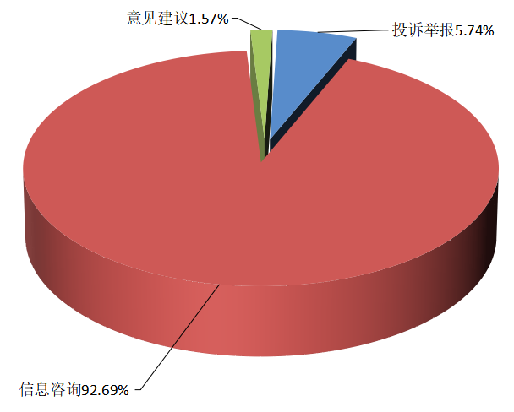
业务类型 | 件数（件） | 同比 | 环比
投诉举报 | 9110 | -94.52% | 7.24%
信息咨询 | 147014 | 40.48% | 10.46%
意见建议 | 2491 | -58.77% | 4.94%
总 计 | 158615 | 31.17% | 10.19%
图1 2024年5月份12328热线业务总体分布

5月份，12328电话业务量排名前5位的分别为：省交投集团134303件、沈阳市7802件、大连市5502件、锦州市2087件、鞍山市1425件。
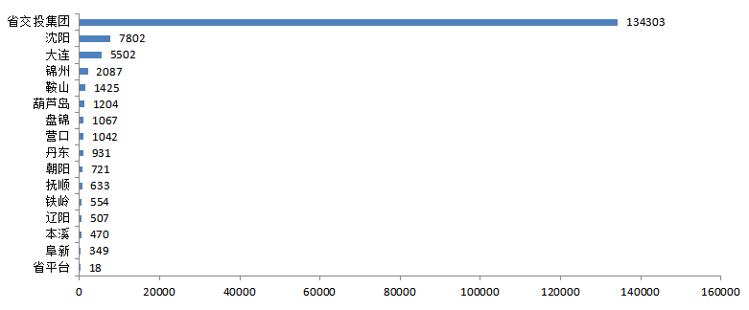
图2 2024年5月份电话业务量
5月份，12328电话系统运行考评指标排名前3位的分别为：锦州市100.00分、葫芦岛市99.00分、盘锦市98.95分。
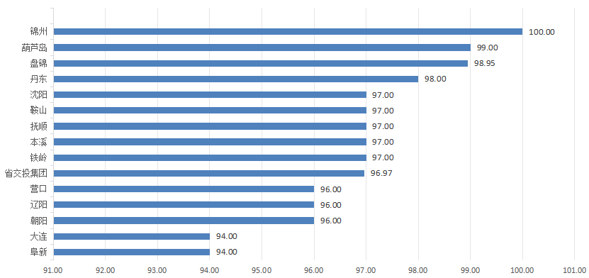
图3 2024年5月份12328电话各市成绩排名
二、业务分布情况
5月份，高速公路、城市客运、道路运输领域电话业务量分别为13.43万件、1.56万件和0.53万件，分别占业务总量的84.67%、9.82%和3.32%，普通公路、水路、民航、铁路、邮政等领域业务量占业务总量的2.19%。具体分布见图4。
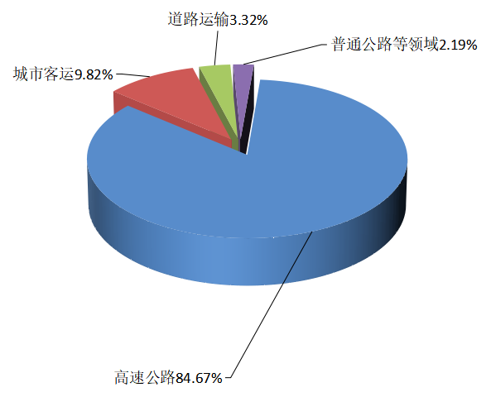
业务领域 | 件数（件） | 同比 | 环比
高速公路 | 134303 | 43.78% | 12.90%
城市客运 | 15569 | 52.41% | 10.05%
道路运输 | 5263 | -3.02% | -54.09%
普通公路等领域 | 3480 | 11.01% | 3.39%
总 计 | 158615 | 31.17% | 10.19%

图4 2024年5月份12328热线业务领域分布
- 月度抽查发现问题
5月份，省12328热线服务中心对15个分平台运行情况进行抽查，各分平台均及时转换工单。
四、群众信息咨询排名前5位的事项
5月份，群众信息咨询工单共147014件，其中排名前5位的事项分别为高速公路ETC问题，共受理46582件，占比31.56%；高速公路路况咨询问题，共受理69065件，占比46.98%；巡游出租汽车问题，共受理5240件，占比3.56%；客运汽车站问题，共受理1318件，占比0.90%；公共汽电车问题，共受理1173件，占比0.80%。具体详见图5。

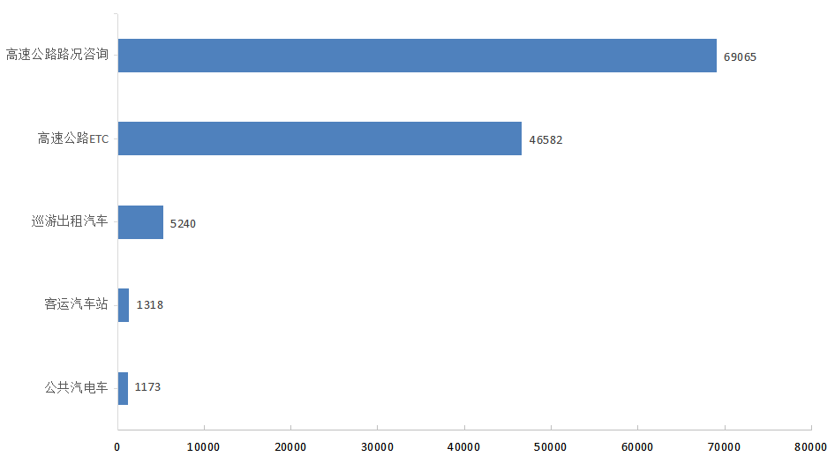
图5 2024年5月份群众信息咨询排名前5位的问题及工单数量

1.高速公路ETC。主要咨询事项为：ETC卡片办理问题26830件，占比57.60%；用户信息查询问题5665件，占比12.16%；收费结算问题3861件，占比8.29%。
2.高速公路路况咨询。主要咨询事项为：临时管制问题38817件，占比56.20%；日常路况问题17362件，占比25.14%；拥堵信息问题6877件，占比9.96%。

3.巡游出租汽车。工单量排名前3位的地市为：沈阳市（1972件，占比37.63%）、大连市（675件，占比12.88%）、盘锦市（503件，占比9.60%）；主要咨询事项为：财物遗失问题（1835件，占比35.02%）、文明驾驶问题（1084件，占比20.69%）、计价议价问题（899件，占比17.16%）等。
4.客运汽车站。工单量排名前3位的地市为：锦州市（1224件，占比92.87%）、大连市（26件，占比1.97%）、沈阳市（19件，占比1.44%）；主要咨询事项为：售票服务问题（1246件，占比94.54%）、服务态度问题（34件，占比2.58%）等。
5.公共汽电车。工单量排名前3位的地市为：沈阳市（724件，占比61.72%）、大连市（252件，占比21.48%）、辽阳市（37件，占比3.15%）；主要咨询事项为：线路问题（489件，占比41.69%）、车辆问题（175件，占比14.92%）、购票问题（155件，占比13.21%）等。
五、群众投诉举报排名前5位的事项
5月份，群众投诉举报工单共9110件，其中排名前5位的事项分别为巡游出租汽车问题，共受理4349件，占比47.74%；网络预约出租车问题，共受理1304件，占比14.31%；公共汽电车问题，共受理847件，占比9.30%；机动车驾驶员培训问题，共受理562件，占比6.17%；道路货物运输问题，共受理348件，占比38.20%。具体详见图6。
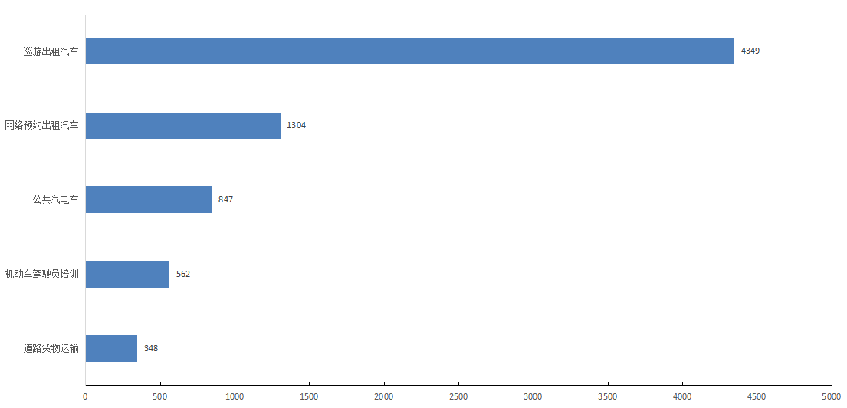
图6 2024年5月份群众投诉举报排名前5位的问题及工单数量

1.巡游出租汽车。工单数量排名前3位的地市为：沈阳市（894件，占比21.70%）、大连市（814件，占比18.31%）、锦州市（383件，占比9.52%）。主要反映问题为：计价议价问题（983件，占比23.87%）、文明驾驶问题（846件，占比20.54%）、拒载问题（575件，占比13.96%）等。
2.公共汽电车。工单数量排名前3位的地市为：沈阳市（319件，占比37.66%）、大连市（216件，占比25.50%）、锦州市（73件，占比8.62%）。主要反映问题为：文明服务问题（178件，占比21.02%）、到站不停问题（121件，占比14.29%）、线路问题（119件，占比14.05%）等。
3.网络预约出租汽车。工单数量排名前3位的地市为：大连市（623件，占比47.78%）、沈阳市（597件，占比45.78%）、鞍山市（19件，占比1.46%）。主要反映问题为：平台管理问题（841件，占比64.49%）、文明驾驶问题（92件，占比7.06%）、收费问题（58件，占比4.45%）等。
4.机动车驾驶员培训。工单数量排名前3位的地市为：沈阳市（248件，占比44.13%）、大连市（141件，占比25.09%）、鞍山市（25件，占比4.45%）。主要反映问题为：费用纠纷问题（392件，占比69.75%）、培训效果问题（44件，占比7.83%）、课程安排问题（35件，占比6.23%）等。
5.道路货物运输。工单数量排名前3位的地市为：大连市（187件，占比53.74%）、沈阳市（61件，占比17.53%）、鞍山市（29件，占比8.33%）。主要反映问题为：普通货物运输服务质量问题（192件，占比55.17%）、普通货物运输运输安全问题（15件，占比4.31%）、普通货物运输运输资格问题（9件，占比2.59%）等。
各类投诉举报问题已第一时间由各12328服务中心转至相关部门办理，省12328服务中心已对全量投诉举报案件进行跟踪、督办、复核，以上投诉举报问题均在规定时间内得到有效解决。
六、典型案例及先进做法
1.多地切实做好“五一”假期运输服务保障工作。丹东市交通运输局多渠道收集群众假期旅游期间“急难愁盼”问题。5月2日下午，丹东市12328服务中心接到市民反映“虎山长城景区门口有大量非法营运私家车对景区交通运输环境造成破坏”的问题，12328服务中心第一时间建立工单进行下派，丹东市交通运输综合行政执法一大队立即作出部署，制定巡查计划，通过增派执法力量、联合执法等方式，对虎山长城景区附近营运乱象进行执法排查，并持续对该景区进行执法监控，快速、高效的维护了景区交通运输市场秩序。盘锦市交通运输局提前研判节日期间客运形势，积极开展道路客运市场整治。一是在双星宾馆、正大酒店和生态园等旅客集散点对旅游包车市场进行检查，重点打击违法违规行为；二是与交警部门联合执法，通过现场取证与调取GPS行车轨迹相结合的有力措施，严格规范客运公交车辆的运营秩序；三是聘请专家对全市16家运输企业进行安全生产的深度检查和指导，以企业安全生产责任制的落实情况为检查重点，发现问题提出整改意见，并要求客运企业立即整改。客运执法大队共出动执法人员51人次，执法车辆20台次，抽查站外发车的客运车辆150台次，其中，外省市来盘客车10台次，抽查站发班车33台次，行包311个，检查首末站公交车11台次。
2.抚顺市交通运输综合行政执法队积极开展路政宣传活动。5月15日是政务公开日，为实现“人享其行、物畅其流”的美好愿景，执法队所属各路政大队以“公路人人护、路畅心舒畅”为主题，展开了一系列内容丰富、形式多样的路政宣传活动。执法队通过悬挂宣传标语、发放宣传单、实地走访等多种方式，提醒广大市民遵守交通规则、提高法律意识、爱护路产设施。此次政务公开日路政宣传活动，在执法队统一部署下，各地路政执法部门积极参与，共出动执法车辆14台，执法人员44名，悬挂宣传标语17条，广播宣传170公里，共发放宣传单1500余份，宣传册500余册，走访沿线企业17家，接受群众咨询1100余次。
七、5月份指导核查工作开展情况
5月份，按照省厅安排部署，12328省平台会同技术支持单位赴阜新市、朝阳市12328服务中心开展现场指导核查，相关工作负责人对12328热线基本情况，以及业务考核、运行维护等方面进行详细汇报。结合实地核查，两市在12328热线运行上有以下先进做法：一是阜新、朝阳两市交通运输局高度重视热线运行管理工作，均有较为完善的管理体系，领导高度重视，部门分工明确，工作思路清晰，坚持日监测、周通报、季盘点，安排专人盯办工单办理情况。二是朝阳市新建调度指挥中心大厅，筹划建设本市交通运输领域全覆盖的综合信息平台，拟采用先进的数据分析技术和智能算法，进一步提升行业管理智能化水平。
同时，省平台对两市12328考核成绩17项指标进行逐项分析，发现存在以下问题：一是阜新、朝阳两市均存在万人工单数量分值较低问题，省平台建议两市在交通行业各项宣传工作中适时加大12328交通运输服务监督电话的宣传力度，畅通投诉渠道，让更多群众百姓知晓。二是朝阳市投诉举报限时办结率较低问题，因机构改革，各相关部门存在严重的人员老化和短缺现象，投诉举报处理人手不足，办理部门取证困难，案件处理时间较长。建议尽快增派工作人员，提高业务办理速度。

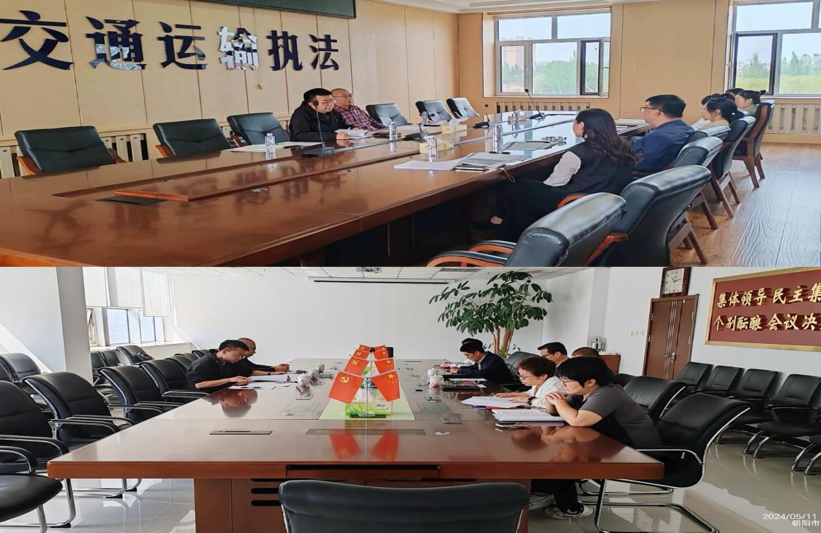

八、下一步工作安排
一是组织开展全省12328工作人员综合能力提升培训。邀请部通信中心及省内行业专家专题授课，强化全省热线管理人员在网络运维、工单办理、统计分析、文稿撰写等方面能力提升，进一步提高热线运行管理能力和解决企业群众诉求水平，推动热线运行管理工作迈上新台阶。二是加强省、市12328服务中心规范化管理。按照交通运输部12328热线管理考评办法，结合部、省关于行业热线相关工作要求，以“统一调度、统一督办、统一服务水平、统一考评”理念，完善省平台和各市分平台工作人员职责分工，优化热线业务处置流程和服务规范，打造行业优化营商环境重要平台和对外服务窗口良好形象。三是强化12328热线对外宣传。按照交通运输部最新工作要求，发挥12328网站作用，用好“地方动态”版块，鼓励各市、省交投集团向12328网站积极投稿，宣传地方12328杰出事迹、典型案例、优秀做法和先进经验，提升12328热线在社会公众中的认知度，进一步发挥倾听民声、畅通民意、化解矛盾、改进服务的重要作用。

附件：1.5月份12328电话系统运行服务质量月度考评
指标项表
2.5月份12328电话业务量区域分布

排名 | 地市 | 总分 | 万人工单数量 | 工单分类正确率 | 信息咨询类工单即时答复率 | 非投诉举报类限时办结率 | 转办工单回访率 | 一次办结率 | 差评整改率 | 投诉举报类限时办结率 | 投诉举报类24小时办结率 | 投诉举报类5日办结率 | 投诉举报类平均办结时长 | 投诉举报类回访满意率 | 投诉举报月度分析报告 | 数据及时报送率 | 数据规范率 | 断网时长 | 复核2次未通过
1 | 锦 州 | 100.00 | 6.42 | 100.00% | 100.00% | 100.00% | 100.00% | 100.00% | 100.00% | 100.00% | 100.00% | 100.00% | 65.57分钟 | 100.00% | 已开展 | 100.00% | 100.00% | 0分钟 | 0次
2 | 葫芦岛 | 99.00 | 4.12 | 100.00% | 100.00% | 100.00% | 100.00% | 100.00% | 100.00% | 100.00% | 100.00% | 100.00% | 95.48分钟 | 100.00% | 已开展 | 100.00% | 100.00% | 0分钟 | 0次
3 | 盘 锦 | 98.95 | 7.22 | 99.90% | 100.00% | 100.00% | 100.00% | 100.00% | 100.00% | 100.00% | 100.00% | 100.00% | 162.79分钟 | 100.00% | 已开展 | 100.00% | 100.00% | 0分钟 | 0次
4 | 丹 东 | 98.00 | 3.39 | 100.00% | 99.78% | 100.00% | 100.00% | 100.00% | 100.00% | 100.00% | 100.00% | 100.00% | 95.34分钟 | 100.00% | 已开展 | 100.00% | 100.00% | 0分钟 | 0次
5 | 沈 阳 | 97.00 | 7.72 | 100.00% | 100.00% | 100.00% | 100.00% | 100.00% | 100.00% | 100.00% | 100.00% | 100.00% | 657.71分钟 | 100.00% | 已开展 | 100.00% | 100.00% | 0分钟 | 0次
5 | 鞍 山 | 97.00 | 3.68 | 100.00% | 100.00% | 100.00% | 100.00% | 100.00% | 100.00% | 100.00% | 100.00% | 100.00% | 539.61分钟 | 100.00% | 已开展 | 100.00% | 100.00% | 0分钟 | 0次
5 | 抚 顺 | 97.00 | 3.16 | 100.00% | 100.00% | 100.00% | 100.00% | 100.00% | 100.00% | 100.00% | 100.00% | 100.00% | 215.82分钟 | 100.00% | 已开展 | 100.00% | 100.00% | 0分钟 | 0次
5 | 本 溪 | 97.00 | 3.05 | 100.00% | 100.00% | 100.00% | 100.00% | 100.00% | 100.00% | 100.00% | 100.00% | 100.00% | 311.12分钟 | 100.00% | 已开展 | 100.00% | 100.00% | 0分钟 | 0次
5 | 铁 岭 | 97.00 | 2.09 | 100.00% | 100.00% | 100.00% | 100.00% | 100.00% | 100.00% | 100.00% | 100.00% | 100.00% | 141.36分钟 | 100.00% | 已开展 | 100.00% | 100.00% | 0分钟 | 0次
10 | 省交投集团 | 96.97 | 25.94 | 100.00% | 98.87% | 100.00% | 100.00% | 100.00% | 100.00% | 100.00% | 99.99% | 100.00% | 400.84分钟 | 99.16% | 已开展 | 100.00% | 100.00% | 0分钟 | 0次
11 | 营 口 | 96.00 | 4.11 | 100.00% | 100.00% | 100.00% | 100.00% | 100.00% | 100.00% | 100.00% | 100.00% | 100.00% | 580.29分钟 | 100.00% | 已开展 | 100.00% | 100.00% | 0分钟 | 0次
11 | 辽 阳 | 96.00 | 2.65 | 100.00% | 100.00% | 100.00% | 100.00% | 100.00% | 100.00% | 100.00% | 100.00% | 100.00% | 321.35分钟 | 100.00% | 已开展 | 100.00% | 100.00% | 0分钟 | 0次
11 | 朝 阳 | 96.00 | 2.28 | 100.00% | 100.00% | 100.00% | 100.00% | 100.00% | 100.00% | 100.00% | 100.00% | 100.00% | 289.1分钟 | 100.00% | 已开展 | 100.00% | 100.00% | 0分钟 | 0次
14 | 大 连 | 94.00 | 6.15 | 100.00% | 100.00% | 100.00% | 100.00% | 100.00% | 100.00% | 100.00% | 98.10% | 100.00% | 527.09分钟 | 100.00% | 已开展 | 100.00% | 100.00% | 0分钟 | 0次
14 | 阜 新 | 94.00 | 1.83 | 100.00% | 100.00% | 100.00% | 100.00% | 100.00% | 100.00% | 100.00% | 100.00% | 100.00% | 567.07分钟 | 100.00% | 已开展 | 100.00% | 100.00% | 0分钟 | 0次
附件1 2024年5月份12328电话系统运行服务质量月度考评指标项表
附件2
2024年5月份12328电话业务量区域分布

序号 | 省市 | 投诉举报 | 信息咨询 | 意见建议 | 合计 | 占比 | 同比
1 | 省交投集团 | 399 | 132245 | 1659 | 134303 | 84.67% | 46.45%
2 | 沈 阳 | 2388 | 5144 | 270 | 7802 | 4.92% | -46.23%
3 | 大 连 | 2332 | 2736 | 434 | 5502 | 3.47% | 11.15%
4 | 锦 州 | 642 | 1420 | 25 | 2087 | 1.32% | -36.49%
5 | 鞍 山 | 542 | 868 | 15 | 1425 | 0.90% | -37.80%
6 | 葫芦岛 | 538 | 650 | 16 | 1204 | 0.76% | 17.58%
7 | 盘 锦 | 325 | 737 | 5 | 1067 | 0.67% | -3.00%
8 | 营 口 | 346 | 689 | 7 | 1042 | 0.66% | 3.07%
9 | 丹 东 | 377 | 537 | 17 | 931 | 0.59% | -33.12%
10 | 朝 阳 | 286 | 432 | 3 | 721 | 0.45% | -23.30%
11 | 抚 顺 | 182 | 449 | 2 | 633 | 0.40% | 5.15%
12 | 铁 岭 | 278 | 254 | 22 | 554 | 0.35% | -18.89%
13 | 辽 阳 | 163 | 342 | 2 | 507 | 0.32% | -13.18%
14 | 本 溪 | 226 | 243 | 1 | 470 | 0.30% | -22.31%
15 | 阜 新 | 68 | 268 | 13 | 349 | 0.22% | -38.56%
16 | 省平台 | 18 | 0 | 0 | 18 | 0.01% | -73.13%
总 计 |  | 9110 | 147014 | 2491 | 158615 |  | 31.17%

报送：各位厅领导
分送：各市交通运输局，省交通运输事业发展中心、事务服务中心，厅机关各处室，省交投集团
联系电话：024-23252829 邮箱：jttzhys@163.com

